# BỘ GIÁO DỤC VÀ ĐÀO TẠO BỘ NÔNG NGHIỆP VÀ PTNT TRƯỜNG ĐẠI HỌC THỦY LỢI



LÊ TIẾN ĐẠT

## XÂY DỰNG TRANG ĐIỆN TỬ HỖ TRỢ KINH DOANH CÁC SẢN PHẨM GIÀY CỦA MỘT DOANH NGHIỆP

ĐỒ ÁN TỐT NGHIỆP

HÀ NỘI, NĂM 2024

# BỘ GIÁO DỤC VÀ ĐÀO TẠO BỘ NÔNG NGHIỆP VÀ PTNT TRƯỜNG ĐẠI HỌC THỦY LỢI

LÊ TIẾN ĐẠT

## XÂY DỰNG TRANG ĐIỆN TỬ HỖ TRỢ KINH DOANH CÁC SẢN PHẨM GIÀY CỦA MỘT DOANH NGHIỆP

Ngành: Công nghệ thông tin

Người hướng dẫn: TS. Nguyễn Văn Thẩm

HÀ NỘI, NĂM 2024

|  |  |
| --- | --- |
| logo | TRƯỜNG ĐẠI HỌC THUỶ LỢI  **KHOA CÔNG NGHỆ THÔNG TIN**  BẢN TÓM TẮT ĐỀ CƯƠNG ĐỒ ÁN TỐT NGHIỆP |

TÊN ĐỀ TÀI: Xây dựng trang điện tử hỗ trợ kinh doanh các sản phẩm giày của một doanh nghiệp

*Sinh viên thực hiện*: Lê Tiến Đạt

*Lớp*: 62TH3

Mã sinh viên: 2051060429

*Giáo viên hướng dẫn*: TS. Nguyễn Văn thẩm

**TÓM TẮT ĐỀ TÀI**

**1. Bài Toán cần giải quyết**

Trong thời đại ngày nay, thời đại mà “người người làm web, nhà nhà làm web” thì việc có một website để quảng bá công ty hay web site cá nhân không còn là điều xa xỉ nữa. Thông qua website, khách hàng có thể lựa chọn những sản phẩm mà mình cần một cách nhanh chóng và hiệu quả

Ngoài ra còn đáp ứng nhu cầu của khách hàng, Website bán hàng nhằm quảng bá sản phẩm tới người tiêu dùng, hỗ trợ việc mua bán qua mạng một cách nhanh chóng, hiệu quả, tiết kiệm chi phí, thời gian. Giúp khách hàng lựa chọn được những sả phẩm ưng í mà không phải tới trực tiếp cửa hàng, khách hàng có thể xem và mua trực tiếp trên website.

Vì vậy, em đã chọn đề tài: “***Xây dựng trang điện tử hỗ trợ kinh doanh các sản phẩm giày của một doanh nghiệp***” để có thể quảng bá những sản phẩm đẹp đến khách hàng và giúp khách hàng thuận tiện hơn trong việc mua sắm online cũng như hỗ trợ các vấn đề kinh doanh.

**2. Giải pháp công nghệ**

- Công nghệ sử dụng: ReactJs, Laravel,…

- Hệ quản trị cơ sở dữ liệu: Xampp, PhpMyAdmin

- Ngôn ngữ lập trình: Php, JavaScript

- Hệ quản trị cơ sở dữ liệu: Xampp, PhpMyAdmin

- Ngôn ngữ lập trình: Php, JavaScript

* + Tìm hiểu tổng quan kiến trúc và cách thức để xây dựng một website
  + Thực hiện và nắm chắc các kiến thức về

+ HTML, CSS, Javascript, Reactjs, PHP , SQL

+ Thiết kế giao diện web UI/UX

+ Lưu trữ thông tin sản phẩm, khách hàng

+ Phát triển và quản lí website

* + Có kiến thức về việc điều hành và phát triển một website bán hàng
  + Phân tích và thiết kế, nắm rõ những yêu cầu của khách hàng
  + Tối ưu hóa trải nghiệm người dùng
  + Kiểm thử và sửa lỗi
  + Tài liệu hóa và bảo trì Website
  + Tối ưu hóa về mặt quảng cáo

## KẾT QUẢ DỰ KIẾN

* + Các báo cáo, tài liệu, đặc tả theo yêu cầu
  + Thiết kế, xây dựng website đầy đủ chức năng cơ bản như:

+ Với khách hàng:

• Đăng ký, đăng nhâp tài khoản: mỗi khách hàng khi muốn mua hàng trên website cần tạo tài khoản cá nhân để tiện theo dõi đơn hàng cũng như lưu trữ thông tin người dùng để có thể xử lí được các vấn đề khi xảy ra

• Xem thông tin sản phẩm: Khách hàng có thể xem được toàn bộ thông tin như giá bán, số lượng, size giày, màu giày,…. Để từ đó chọn được sản phẩm mình ưng í

• Quản lí giỏ hàng: Mỗi khách hàng sẽ có 1 giỏ hàng để theo dõi và lưu lại những sản phẩm mà mình quan tâm trước đó để đặt hàng

• Đánh giá sản phẩm: Sau khi mua hàng và trải nghiệm sản phẩm, khách hàng sẽ phản hồi lại sản phẩm với người bsan

• Tìm kiếm sản phẩm: Khách hàng có thể tùy ý tìm kiếm những sản phẩm cần thiết trên website

• Đặt hàng: Khách hàng chọn sản phẩm và điền đầy đủ các thông tin cá nhân để đặt hàng

• Theo dõi đơn hàng: Khác hàng theo dõi xem đơn hàng đang được giao đến đâu và dự kiến thời gian sẽ đến nơi

+ Với Admin:

• Quản lí khách hàng: thông tin các nhân, tài khoản, đơn hàng đã đặt,…

• Quản lí sản phẩm: Số lượng, giá tiền, Thêm sửa xóa sản phẩm, …

• Quản lí các đơn hàng: Số lượng đơn hàng đã nhận được trong ngày

• Quản lí thanh toán: Kiểm kê số tiền khi khách chuyển khoản và số tiền mà khách

thanh toán cho bên vận chuyển

• Phân quyền admin cho các user: Admin có thể phân quyền truy cập cho các user

nhân viên khác

- Xây dựng giao diện người dùng dễ dàng, thân thiện

- Sản phẩm sau khi hoàn thành sẽ giúp người dùng dễ dàng tìm kiếm và thao tác để chọn ra nhưng sản đôi giày ưng ý nhất và đưa đến tay khách hàng.



Họ ten sinh viên: Lê Tiến Đạt Hệ đào tạo: Đại học chính quy

Lớp: 62TH3 Ngành: Công nghệ thông tin Khoa: Công nghệ thông tin

1. TÊN ĐỀ TÀI: Xây dựng trang điện tử hỗ trợ kinh doanh các sản phẩm giày của một doanh

2. CÁC TÀI LIỆU CƠ BẢN

3. NỘI DUNG CÁC PHẦN THUYẾT MINH VÀ TÍNH TOÁN

Phần này sửa lại như nội dung đề xuất ở từng chương

|  |  |
| --- | --- |
| Nội dung cần thuyết minh | Tỉ lệ % |
| Chương 1: Cơ sở lý thuyết và công nghệ phát triển web   * Bài toán cần giải quyết * Công nghệ phát triển | 25% |
| Chương 2: Mô hình chức năng và dữ liệu   * Phân tích hệ thống về chức năng * Thiết kế các chức năng * Thiết kế cơ sở dữ liệu | 25% |
| Chương 3: Mô hình phần mềm | 25% |
| Chương 4: Cài đặt ứng dụng | 25% |

4. GIÁO VIÊN HƯỚNG DẪN TỪNG PHẦN

Phần này sửa lại như nội dung đề xuất ở từng chương

|  |  |
| --- | --- |
| Nội dung cần thuyết minh | Giảng viên hướng dẫn |
| Chương 1: Cơ sở lý thuyết và công nghệ phát triển web   * Bài toán cần giải quyết * Công nghệ phát triển | TS.Nguyễn văn Thẩm |
| Chương 2: Mô hình chức năng và dữ liệu   * Phân tích hệ thống về chức năng * Thiết kế các chức năng * Thiết kế cơ sở dữ liệu | TS.Nguyễn văn Thẩm |
| Chương 3: Mô hình phần mềm | TS.Nguyễn văn Thẩm |
| Chương 4: Cài đặt ứng dụng | TS.Nguyễn văn Thẩm |

5. NGÀY GIAO NHIỆM VỤ ĐỒ ÁN TỐT NGHIỆP

Ngày ………. Tháng Năm 2024

Trưởng bộ môn Giáo viên hướng dẫn chính

Nhiệm vụ đồ án tốt nghiệp đã được Hội đồng thi của Khoa thông qua

Ngày ….. tháng năm 2024

Chủ tịch Hội đồng

Sinh viên đã hoàn thành và nộp bản Đồ án tốt nghiệp cho Hội đồng thi

Ngày ….. tháng năm 2024

Sinh viên làm Đồ án tốt nghiệp

## 

## LỜI CAM ĐOAN

## Em xin cam đoan đây là Đồ án tốt nghiệp của bản thân em. Các kết quả trong Đồ án tốt nghiệp này là trung thực và không sao chép từ bất kỳ một nguồn nào, dưới bất kỳ hình thức nào. Việc tham khảo các nguồn tài liệu đã được trích dẫn và ghi nguồn tài liệu tham khảo đúng quy định.

Tác giả ĐATN

Lê Tiến Đạt

## LỜI CÁM ƠN

Trong suốt quá trình học tập em luôn được sự quan tâm, hướng dẫn và giúp đỡ tận tình của các giảng viên trong khoa Công nghệ thông tin cùng với sự động viên giúp đỡ của bạn bè. Lời đầu tiên em xin được bày tỏ lòng biết ơn sâu sắc đến Ban giám hiệu Trường Đại học Thủy Lợi, Ban chủ nhiệm khoa Công nghệ thông tin đã tận tình giúp đỡ em suốt thời gian học tại trường. Đặc biệt em xin được bày tỏ lòng biết ơn chân thành sâu sắc tới thầy Nguyễn Văn Thẩm đã trực tiếp giúp đỡ, hướng dẫn em hoàn thành đồ án tốt nghiệp này. Em xin trân trọng cám ơn.

# CHƯƠNG 1: CƠ SỞ LÝ THUYẾT VÀ CÔNG NGHỆ PHÁT TRIỂN WEBSITE

### **1.1 Bài toán cần giải quyết**

### **1.1.1 Mô tả bài toán**

Công nghệ thông tin đang ngày càng thể hiện được vai trò to lớn của mình đối với cuộc sống con người. Ở thời đại mà công nghệ phát triển và kéo theo đó nhu cầu của con người về công nghệ cũng ngày càng tăng lên thì việc phát triển ra những thiết bị, hay những trang web để giúp đỡ con người tỏng cuộc sống không còn la điều xa xỉ.

Tạo ra một trang web thương mại điện tử để hỗ trợ kinh doanh choc ác doanh nghiệp nhỏ lẻ cũng đang là một trong những đề tài được ưa chuộng khi nó có thể đưa vào thực tiễn sử dụng, giúp tiết kiệm thời gian, chi phí của cả người mua và người bán. Ở nước ta hiện nay việc phát triển các website về thương mại điện tử như vậy cũng rất nhiều khi nhu cầu mua sắm của mọi người tăng lên theo ngày theo tháng.

Vì vậy nên để giải quyết vấn đề này, em quyết định chọn đề tài: “xây dựng trang điện tử hỗ trợ kinh doanh các sản phẩm giày của một doanh”. Đây là một website tốt nhằm phục vụ như cầu mua sắm của mọi người, khách hàng có thể mua hàng từ xa àm không cần đến cửa hàng, thuận lợi cho khách hàng cũng như người kinh doanh và cũng là một cách để khách hàng có thể tiếp cận nhiều sản phẩm và có nhiều lựa chọn hơn.

### **1.1.2 Yêu cầu thực tế**

- Để hoàn thiện đề tài “xây dựng trang điện tử hỗ trợ kinh doanh các sản phẩm giày của một doanh” không phải là điều đơn giản vì chúng em khi làm những đề tài đồ án như trên vẫn chưa có nhiều cơ hội được tiếp xúc và làm việc với các dự án bên ngoài, vì vậy mà cũng không thể làm tốt một trăm phần trăm được, nhưng vận dụng tất cả kiến thực dược học tập và trải nghiệm ở trường thì em sẽ cố gắng làm

ra một website hoàn chỉnh nhất có thể. Dưới đây là một số yêu cầu khi thiết kế.

- Vì là website nên yêu cầu fiao diện không quá phức tạp để người dùng dễ tiếp cận và trải nghiệm

- Dữ liệu của hệ thống cần dược lưu vào cơ sở dữ liệu

- Quy trình quản lý nghiệp vụ và sử dụng của từng người dùng đưuọc phân loại rõ ràng với - các chức năng đặc biệt

- Giúp người kinh doanh dễ dàng quản lí hệ thống của hàng

### **1.1.3 Giải pháp thực hiện**

- Phương pháp nghiên cứu: Nghiên cứu và phần tích thiết kế các dữ liệu đầu vào, lập bảng, sơ đồ,… của các yêu cầu cần thực hiện

- Tìm hiểu và thiết kế giao diện người dùng một các đơn giản và hiệu quả

- Phát triển website bằng những phần mềm tốt và phù hợp

### **1.2 Công nghệ phát triển**

### **1.2.1 Hệ quản trị CSDL**

Hệ quản trị cơ sở dữ liệu là một hệ thống giúp người dùng dễ dàng lưu trữ nhưng thông tin để từ đó người dùng truy xuất và chỉnh sửa dữ liệu một các có tổ chức và hiệu quả.

Và ở đây em chọn công nghệ quản lí cơ sở dữ liệu là PhpMyAdmin, vì nó dễ dùng cũng như dễ tiếp cận và trong quá trình được học tập tại trường em đã có cơ hội được tiếp xúc và tìm hiểu qua. Và khi sử dụng PhpMyAdmin cho việc hỗ trợ tạo ra một website hỗ trọ kinh doanh thì nó tích hợp đầu đủ các tiện ích, dễ sử dụng. Dưới đây là một số ưu nhực điểm của PhpMyAdmin.

- Ưu điểm:

+ Giao diện đồ họa dễ dùng

+ Quản lý cơ sở dữ liệu toàn diện

+ Truy cập qua Web

+ Hỗ trợ nhiều ngôn ngữ

+ Miễn phí mã nguồn mở

+ Thực thi câu lệnh SQL trực tiếp

+ Quản lý người dùng và quyền truy cập

- Nhược điểm

+ Hiệu xuất kém

+ Phụ thuộc vào máy chủ

+ Khả năng tùy biến hạn chế

### **1.2.2 Công nghệ Web**

**1.2.2.1Ngôn ngữ lập trình PHP**

Ngôn ngữ lập trình PHP thường đưuọc sử dụng trong việc xấy dựng và phát triển website bở nó có thể kết nối dễ dang với các website khác có sử dụng HTML. PHP cũng là một ngôn ngữ lập trình có mã ngườn mở, tương thức với nhiều nên tảng khác nhau như MacOS, Linux hay Window,… PHP cũng là một ngôn ngữ lâp trình phổ biến đưuọc nhiều người lựa chọn để học và làm việc

PHP có thể thiết lập chương trình hệ thống cho máy chủ, đây là một ứng dụng yêu thích nhất của PHP. Tại đây các Developer sẽ phải thữ hiện các thao tác như phân tích ngôn ngữ lập trình xây dựng và lập trình web. Hay là PHP có thể tạp ra các dòng lệnh để vận hành chương trình PHP mà không cần đến máy chủ, kiểu lập trình anfy cũng được sử dụng rất phổ biến. Ngoài ra PHP còn có thể xây dựng các ứng dụng làm việc, các lập trình viên thường sử dụng PHP làm nền tảng xây dựng phầm mềm vi đây là nhánh mở rộng ngôn ngữ lập trình. PHP còn hõ trợ cho mọi cơ sở dữ liệu khác nhau để giúp ích cho việc vận hành, sao lưu và dặc biệt là

backup dữ liệu để phòng trường hợp xảy ra an ninh mạng. Và dưới đây là nột só ưu nhược điểm của PHP

- Ưu điểm của PHP

+ Mã nguồn mở và miễn phí: PHP được sử dụng miễn phí nên có thể giúp tiết đánh kể cho chi phí của dự án và việc cài đạt ngôn ngữ xcung rất dễ dàng.

+ Tính linh hoạt: PHP là ngôn ngữ đa nền tảng và có thể sử dụng trển nhiều hệ điều hành khác nhau

+ Hệ thống thư việc phong phú, tính cộng đồng cao: Do sự phổ biến của PHP nên việc tìm các thư viện code hay làm liên quan đến PHP sẽ cực kì đơn giản. Chưa kể bạn cofnc ó thể nhận được sự trợ giúp từ các diễn đàn, hội nhóm

những người đã học tập và àm việc về PHP

+ Cơ sở dữ liệu đa dạng: PHP cho phéo kết nối với hầu hết các cơ sở dữ liệu.

- Nhược điểm:

+ Mặc dù sơ hữu nhiều lợi ích nhưng PHP vẫn có một số hạn chế nhất định trong đó vấn đề về bản mật là điều mà được nhiều người quan tâm nhất. bản chất của PHP có mã nguồn mở nên các lỗ hổng của mã nguồn cũng bị công khai.

Và các lỗ hổng này có thể bị khai thác với mục đích xấu trước khi chúng ta kịp sửa chữa.

**1.2.2.2 FrameWork Laravel**

FrameWork chính là một thư viện với các tài nguyên sẵn sàng cho từng lĩnh vực để lập trình viên sử dụng thay vì phải thiết kế. Có Framework, lập trình

viên chỉ cần khai thác và tìm hiểu những tài nguyên đấy, gắn kết nhưng tài nguyên lại với nhau để biến chúng thành sản phẩm của mình.

PHP FrameWork là thư viện làm cho những phát triển của các ứng dụng website viết bằng ngôn ngữ lập trình PHP trở nên trôi chảy hơn. Với việc cung cấp một cấu trúc cơ bản để xây dựng ứng dụng đó. Hay nói các khác thì PHP

FrameWork còn giúp bạn thúc đẩy nhanh chóng quá tringh phát triển ứng dụng. Giúp bạn tiết kiệm đượcthời gian, tăng sự ổn định cho ứng dụng. Giảm thiếu số lần phải viết lại code cho lập trình viên.

Đến với FrameWork Laravel thì phiên bản đầu tiên của nó đưuọc Taylor Otwell tạo ra vào tháng 6 năm 2011 như một giải pháp để thay thế cho CodeIgniter. Với FrameWork này, lập trình viên được hỗ trợ nhiều tính năng mới mẻ, hiệu quả và dễ thực hiên hơn. Cho đến nay, Laravel đã được cải tiến đến phiên bản thức 11 và có nhiều cải tiến mới mẻ hơn

Laravel cũng cung cấp nhiều tính năng mạnh mẽ bao gồm hệ thống định tuyến routing, tạo truy vấn cơ sở dữ liệu builder, hỗ trợ giao diện dòng lệnh command line interface và cách tiếp cận đối tượng oject-oriented approach.

Laravel cũng có thư viện mở rộng package khác phong phú và được cộng đồng hỗ trợ nhiệt tình.

Laravel đưuọc sử dụng rộng rãi trong phát triển ứng dụng web, từ các ứng dụng đơn giản đến các hệ thồn phức tạp và lớn hơn. Nó là mọt trong những framework PHP phát triển bậc nhất và được đánh giá có hiệu suất tốt và dễ sử dụng.

Vậy tạo sao bạn nên sửi dụng Laravel? Có rất nhiều lí do bạn nên sử dụng FrameWork Laravel như Laravel sử dụng kiến truc mô hình MVC (Model-View-

Controller) cho phép tách code logic, dữ liệu vf giao diện người dùng. Điều này

giúp bảo trì và phát triển ứng dụng web. Laravel còn được thiết kế để tối ưu háo hiệu suất và tốc độ, cho phép xử lý nhanh hơn và giảm thời gian phản hồi của ứng dụng web.. Laravel còn có tính bảo mật cao, cung cấp các tính năng bảo vệ như mã xác thực, mã hóa mật khẩu và chống tấn công CSRF. Laravel cung cấp hệ

thống định tuyến mạnh mẽ và linh hoạt để cho phép xử lí nhiều phương thức HTTP khác nhau. Bên cạnh đó Laravel cofntieesp cận và truy vấn hiệu quả với cơ sở dữ liệu, cho phép truy vấn thông qua các cú pháp đơn giản hoặc sử dụng một bộ lọc mạnh mẽ. Và ngoài ra Laravel còn được sử dụng nhiều để thiết kế và phát triển các website thương mại điện tử, ứng dụng xã hội, ứng dụng di động, trang web tin tức và blog và còn có thử phát triển các ứng dụng trò chơ trực tuyến, hệ thống quản lí tài liệu , trang web giáo dục,… Với tính linh hoạt và sức mạnh của nó, Laravel là một lực chọn tuyệt vời cho thiết kế và phát triển web chuyên nghiệp. Và dưới đây là một số ưu nhược điểm của Laravel.

-Ưu điểm:

+ Tính mô đun cao

+ Định tuyến mạnh mẽ

+ Tính bảo mật cao

+ tính năng Artisan

+ Tính năng Blade Templade

+ Tính năng ORM

+ Hỗ trợ cộng đồng

- Nhược điểm

+ Đòi hỏi kiển thức cao

+ Tốc độ tải trang chậm

+ Cấu hình phức tạp

+ Độ phức tạp của quá trình triển khai cao

+ Yêu cầu cấu hình máy chủ tốt

Tuy nhiên những nhược điểm này có thể được khắc phục abwfng những cách nâng cao kiển thức và kinh nghiệm, phát triển web của các nhà phát triển. Và với những ưu điểm mạnh mẽ của mình. Laravel vẫn là một rtong những lụa chọn phổ biến cho việc phát triển các ứng dụng web PHP.

Ở trên em cũng có nhắc đến mô hình MVC là mô hình chủ chốt để giúp Laravel phân chia việc thiết kế và dễ dàng quản lí code hơn. Vậy mô hình MVC là gì.

Mô hình MVC (Model-View-Controller) là mẫu kiến trúc phần mềm trên máy tính tạo lập giao diện cho người dùng. Theo đó hệ thống MVC được chia ra thành ba phần có khả năng tương tác với nhau và tách biệt các nguyên tắc nghiệp vụ với giao diện người dùng. Ba thành phần ấy bao gồm

- Controller: Giữ nhiệm vụ nhận điều hướng các yêu cầu từ người dùng và gọi đúng nhưng phương thức xửa lí chúng.

- Model; Là thành phần chức tất cả các nghiệp vụ logic, phương hức xử lý, truy xuất database, đối tượng mô tả dữ liệu như các class, hàm xử lý,…

- View: Đảm nhận việc hiển thị thông tin, tương tác với người dùng, bơi chứa tất cả các đối tượng GUI như textbox, images,…

- Bằng cách này, thông tin nội hàm được xử lý tách biệt với phần thông tin xuất hện trong giao diện người dùng. Bảo đảm nguyên tắc nghề nghiệp của lập trình viên.

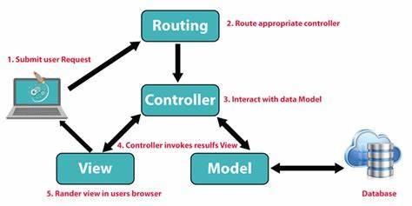

*Hình 1.2 Mô hình MVC*

**CHƯƠNG 2. MÔ HÌNH CHỨC NĂNG VÀ DỮ LIỆU**

**2.1. Mô hình chức năng**

**2.1.1 Quy tắc nghiệp cụ hệ thống**

- Người dùng có thể đăng nhập, đăng xuất khỏi hệ thống

- Phân quyền cơ bản trong hệ thống giữa người dùng và admin

- Người dùng có thể dăng ký tài khoản để đăng nhập và hệ thống

- Admin đăng nhập bằng tài khoản dành cho quản trị có sẵn

- Hệ thống phải có sự phân biệt truy cập giữa admin và khách hàng

- Admin có thể xem thông tin các tài khoản và có quyền cấp phép hoạt động cho từng tài khoản được đăng ký

- Admin có thể thêm sửa xóa các sản phẩm, các danh mục

- Quản lí quy trình nhập hàng vào kho, các mẫu mã và số lượng của từng mặt hàng

### **2.1.2 Xác định và mô tả các tác nhân**

|  |  |
| --- | --- |
| Tác nhân | Mô tả |
| Admin | Người quản lí hệ thống |
| Khách hàng | Người mua hàng trên website |

*Bảng 2.1 Các tác nhân của hệ thống*

### **2.1.3 xác định và mô tả các ca sử dụng**

- Đăng nhập: Admin, Khách hàng đăng nhập hệ thống

- Đăng ký: Admin và khách hàng dăng ký tài khoản

- Xem thông tin sản phẩm: Khách hàng tìm kiến và xem thông tin sản phẩm

* Quản lí giỏ hàng: Khách hàng thêm sản phẩm vào giỏ hàng và có thể điều chỉnh số lượng và các thông số cần thiết

- Đặt hàng: Khách hàng đặt mua đơn hàng

* Thanh toán: Khách hàng chọn phương thức thanh toán, có thể thanh toán trực tiếp khi nhận hàng hoặc chuyển khoản

- Theo dõi đơn hàng: Khách hàng theo dõi quá trình vận chuyển của đơn hàng

- Đánh giá sản phẩm: Khách hàng đánh giá chất lượng của sản phẩm sau khi trải nghiệm

- Quản lí tài khoản: Admin quản lí tất cả tài khoản của khách hàng

* Quản lí đơn hàng: Admin quản lí tất cả đơn hàng được đặt và tiến hành tạo đơn hàng
* Quản lí sản phẩm: Admin quản lí từng sản phẩm có mặt ở trên hệ thống và phân loại để khách hàng dễ dàng tìm kiểm’
* Quản lí thanh toán: Admin quản lí quá trình khách hàng thanh toán như chuyển khoản hoặc thanh toán qua bên vận chuyển
* Quản lí kho hàng: Admin quản lí số lượng sản phẩm trong kho hàng để tiện nhập hàng avf theo dõi những sản phẩm bán chạy
* Quản lí khách hàng: Admin quản lí những khách hàng đã dặt thành công đơn hàng

- Quản lí doanh thu: Adin quản lí doanh thu của của hàng

**2.1.4 Xây dựng biểu đồ ca sử dụng**

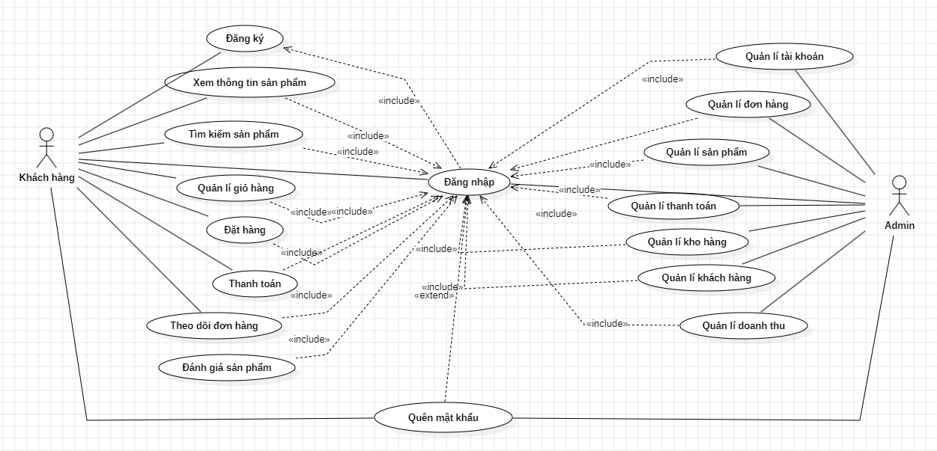

Hình 2.1 Biểu đồ usecase cho toàn hệ thống

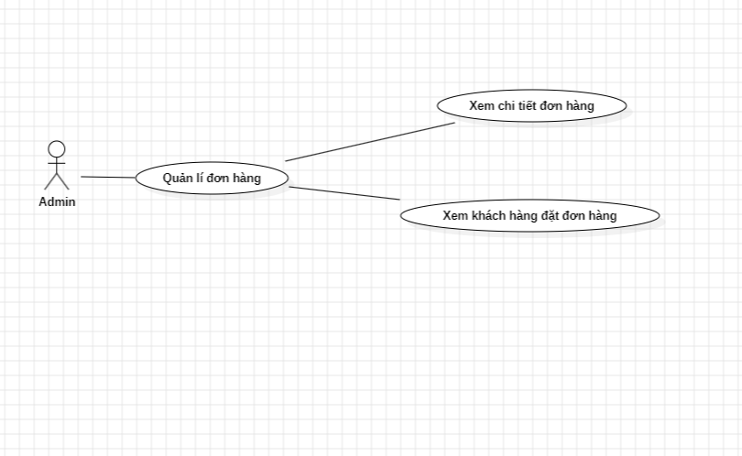

*Hình 2.2 Biểu đồ phân rã chức năng quản lý đơn hàng*

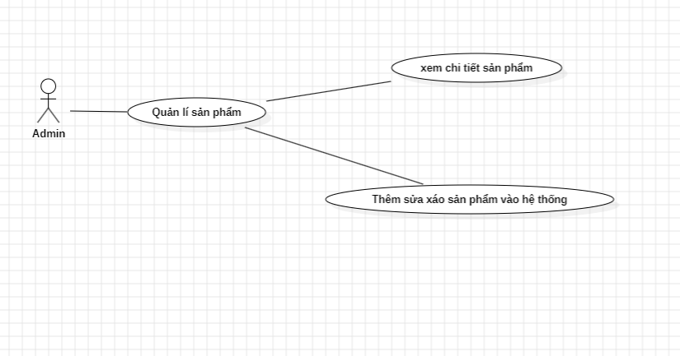

*Hình 2.3 Biểu đồ phân rã chức năng quản lý sản phẩm*

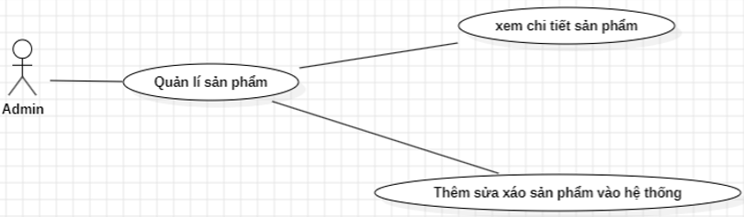

*Hình 2.4 Biểu đồ phân rã chức năng quản lý sản phẩm*

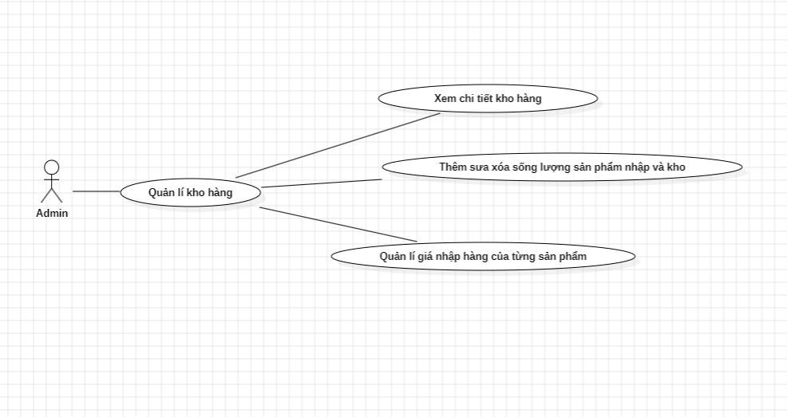

*Hình 2.5 Biểu đồ phân rã chức năng quản lý kho hàng*

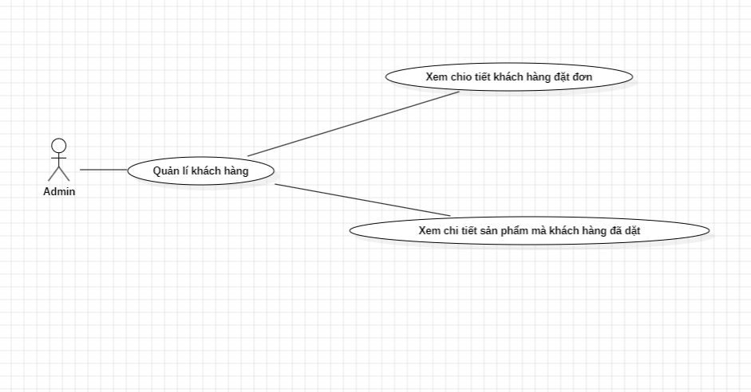

*Hình 2.6 Biểu đồ phân rã chức năng quản lý khách hàng*

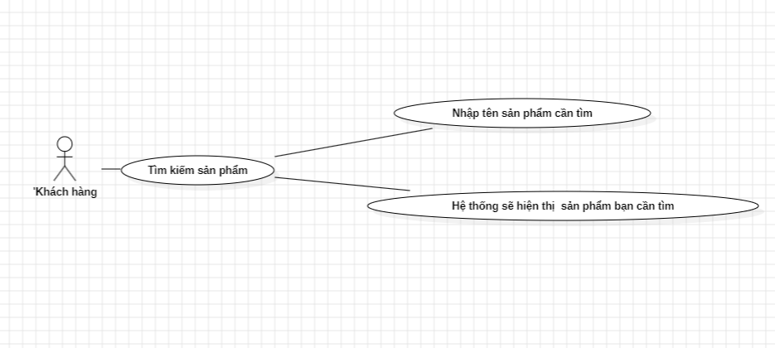

*Hình 2.7 Biểu đồ phân rã chức năng tìm kiếm sản phẩm*

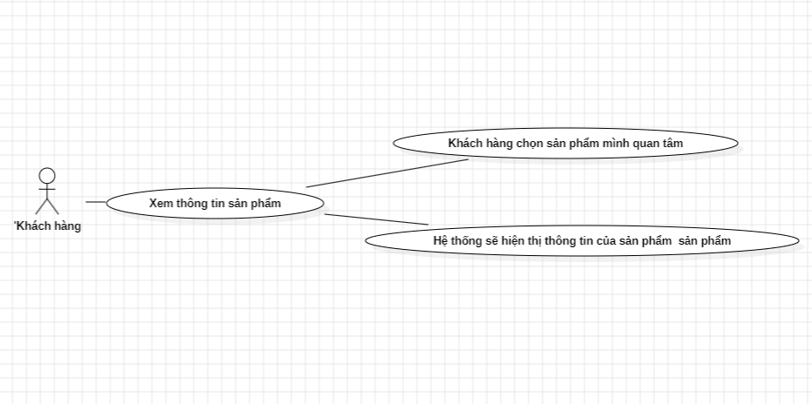

*Hình 2.8 Biểu đồ phân rã chức năng xem thông tin sản phẩm*

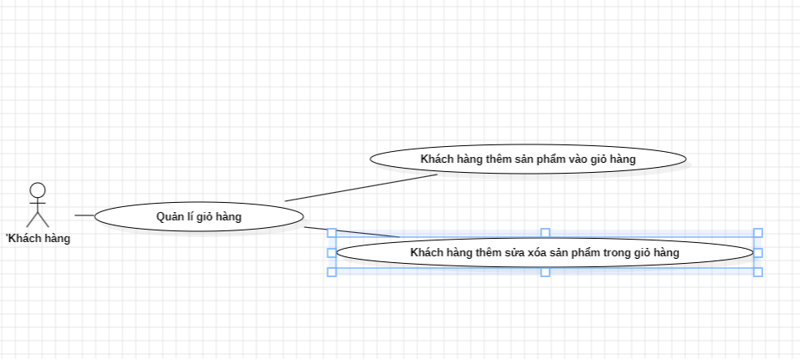

*Hình 2.9 Biểu đồ phân rã chức năng quản lý giỏ hàng*

### 

*Hình 2.10 Biểu đồ phân rã chức năng quản lý giỏ hàng*

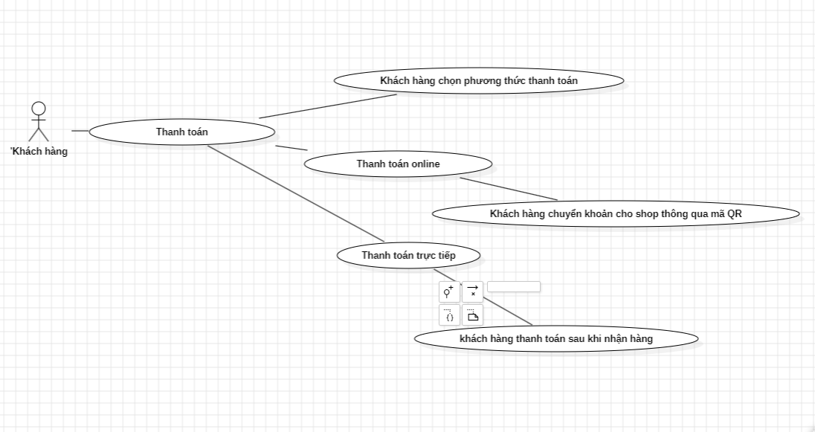

*Hình 2.11 Biểu đồ phân rã chức năng thanh toán*

**2.1.5. Xây dựng kịch bản**

**Bảng 2.1 Usercase Tìm kiếm sản phẩm**

|  |  |
| --- | --- |
| Tên usercase | Tìm kiếm sản phẩm |
| Tác nhân chính | Khách hàng |
| Mức ưu tiên | Cao |
| Tiền điều kiện | Khách hàng muốn tìm kiếm sản phẩm |
| Luồng sự kiện  1. Người mua nhập thông tin hoặc từ khóa cần tìm kiếm và click nút tìm kiếm  2. Hệ thống kiểm tra thông tin sản phẩm cần tìm  2.1 Nếu nhập đúng thông tin SP cần tìm, hệ thống sẽ hiện form thông tin sản phẩm  2.2 Nếu nhập sai thông tin SP cần tìm, thì hệ thống thông báo không tìm thấy sản phẩm, quay lại bước 1 | |

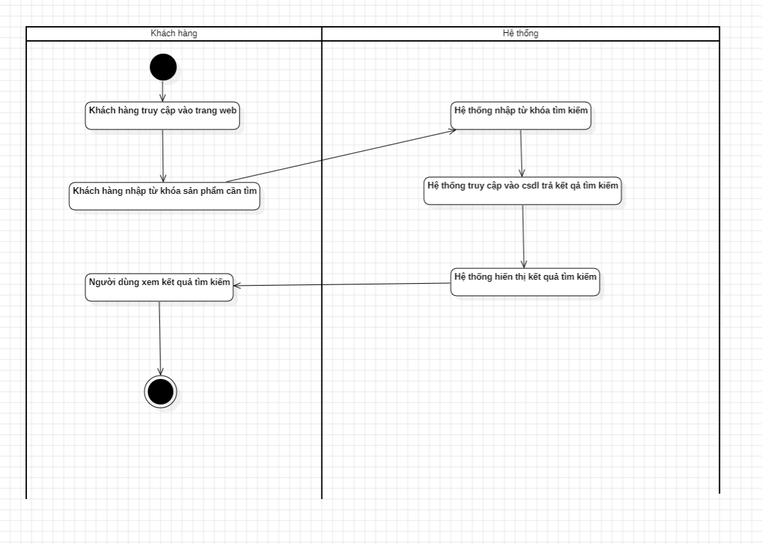*Hình 2.12 Biểu đồ hoạt động usecase tìm kiếm sản phẩm*

**Bảng 2.2 Usercase Quản lí giỏ hàng**

|  |  |
| --- | --- |
| Tên usercase | Quản lí giỏ hàng |
| Tác nhân chính | Khách hàng |
| Mức ưu tiên | Cao |
| Tiền điều kiện | Khách hàng đăng nhập |
| Luồng sự kiện  1. Khách hàng truy cập vào giỏ hàng  2. Hệ thống hiển thị giỏ hàng  3. Khách hàng có thể chọn các chức năng như thêm, sửa xóa sản phẩm trong giỏ hàng  4. Khách hàng nhần nút cập nhật giỏ hàng | |

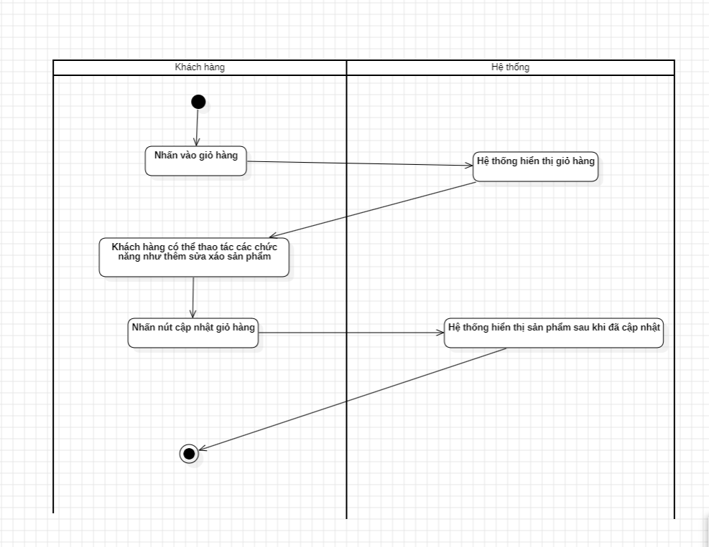

*Hình 2.13 Biểu đồ hoạt động quản lý giỏ hàng*

**Bảng 2.3 Usercase Đặt hàng**

|  |  |
| --- | --- |
| Tên usercase | Đặt hàng |
| Tác nhân chính | Khách hàng |
| Mức ưu tiên | Cao |
| Tiền điều kiện | Khách hàng đăng nhập |
| Luồng sự kiện  1. Khách hàng nhấn chọn thanh toán trwujc tiếp trên sản phẩm hoặc ở giỏ hàng  2.Hệ thống hiện form nhập thông tin cá nhân  3. Khách hàng nhập thông tin giao hàng  4. Khách hàng chọn phương thức thanh toán  5. Khách hàng nhấn nút đặt hàng | |

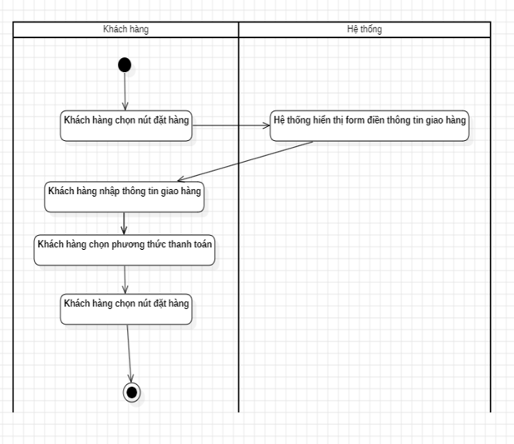

*Hình 2.14 Biểu đồ hoạt động đặt hàn*

**Bảng 2.4 Usercase Quản lý sản phẩm**

|  |  |
| --- | --- |
| Tên usercase | Quản lý sản phẩm |
| Tác nhân chính | Admin |
| Mức ưu tiên | Cao |
| Tiền điều kiện | Admin đăng nhập |
| Luồng sự kiện  1. Admin đăng nhập vào hệ thống  2. Hệ thống hiện thị giao diện quản lý  3. Admin chọn vào quản lý sản phẩm  4. Admin có thể thêm sửa xáo sản phẩm  5. Hệ thống cập nhật thông tin sản phẩm sau khi chỉnh sửa | |

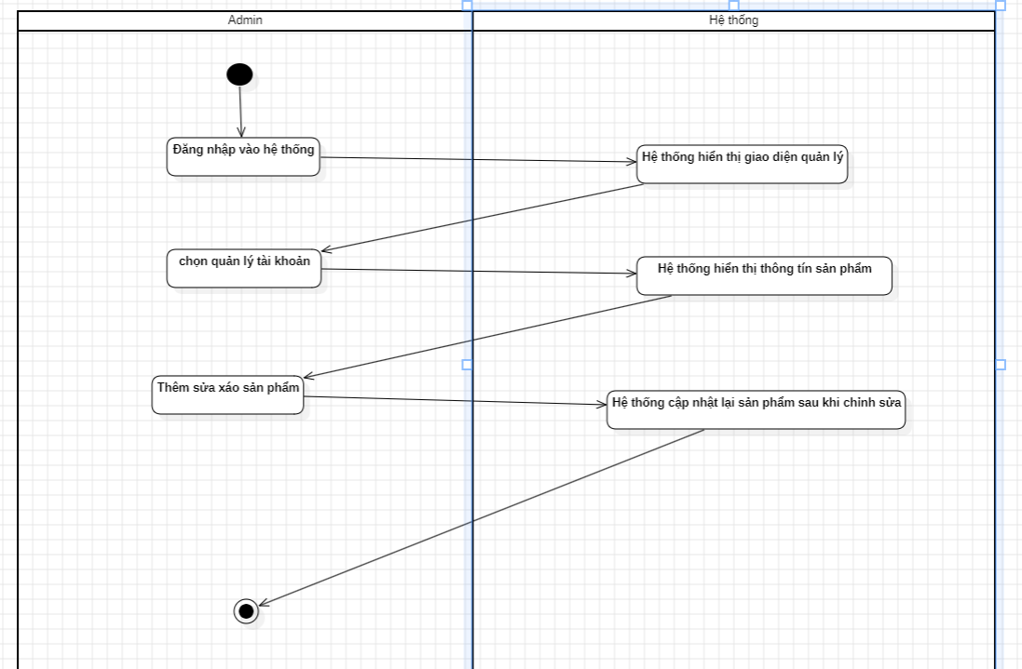

*Hình 2.15 Biểu đồ hoạt động quản lý sản phẩm*

**Bảng 2.5 Usercase Quản lý kho hàng**

|  |  |
| --- | --- |
| Tên usercase | Quản lý sản phẩm |
| Tác nhân chính | Admin |
| Mức ưu tiên | Cao |
| Tiền điều kiện | Admin hàng đăng nhập |
| Luồng sự kiện  1. Admin đăng nhập vào hệ thống  2. Hệ thống hiện thị giao diện quản lý  3. Admin chọn vào quản lý kho hàng  4. Admin chỉnh sửa các thông tin trong kho hàng  5. Hệ thống cập nhật thông tin kho hàng sau khi chỉnh sửa | |

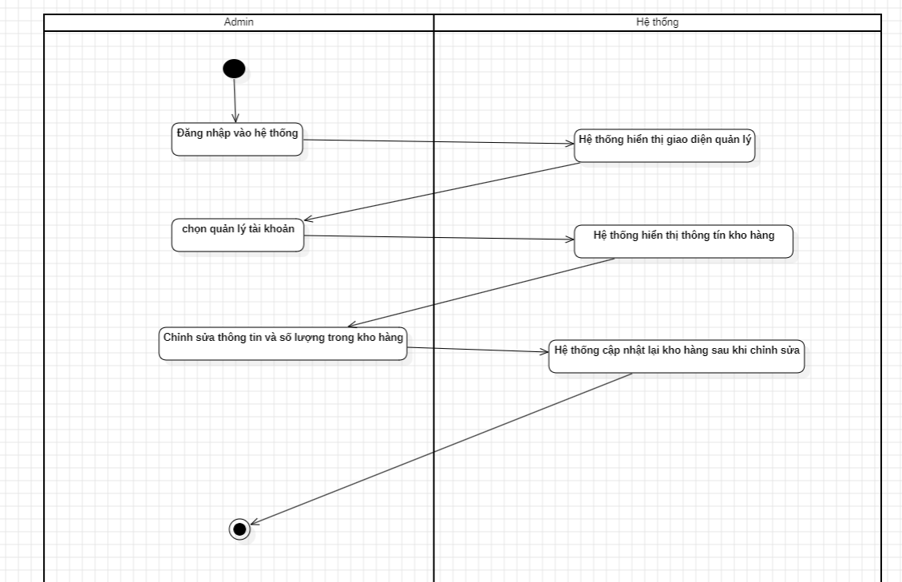

*Hình 2.16 Biểu đồ hoạt động quản lý kho hàng*

**2.2. Mô hình dữ liệu**

**2.2.1 Mô hình thực thể liên hệ**

***Vẽ Mô hình thực thể liên hệ***

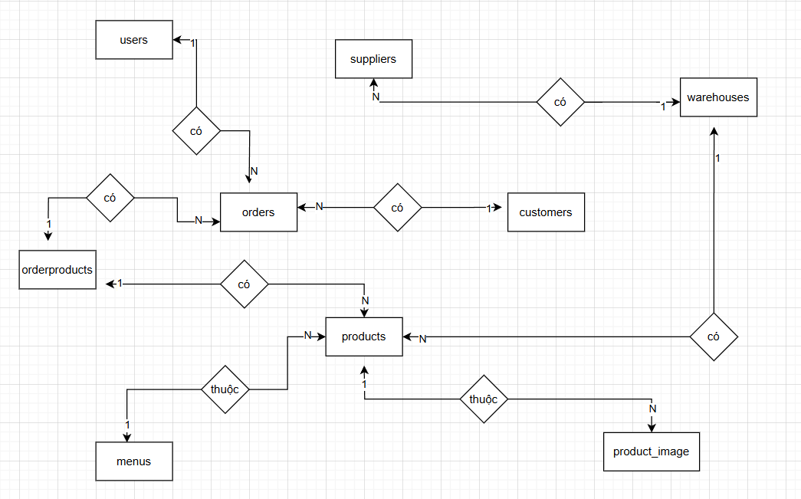

**2.2.2. Chuyển mô hình thực thể liên hệ thành mô hình quan hệ**

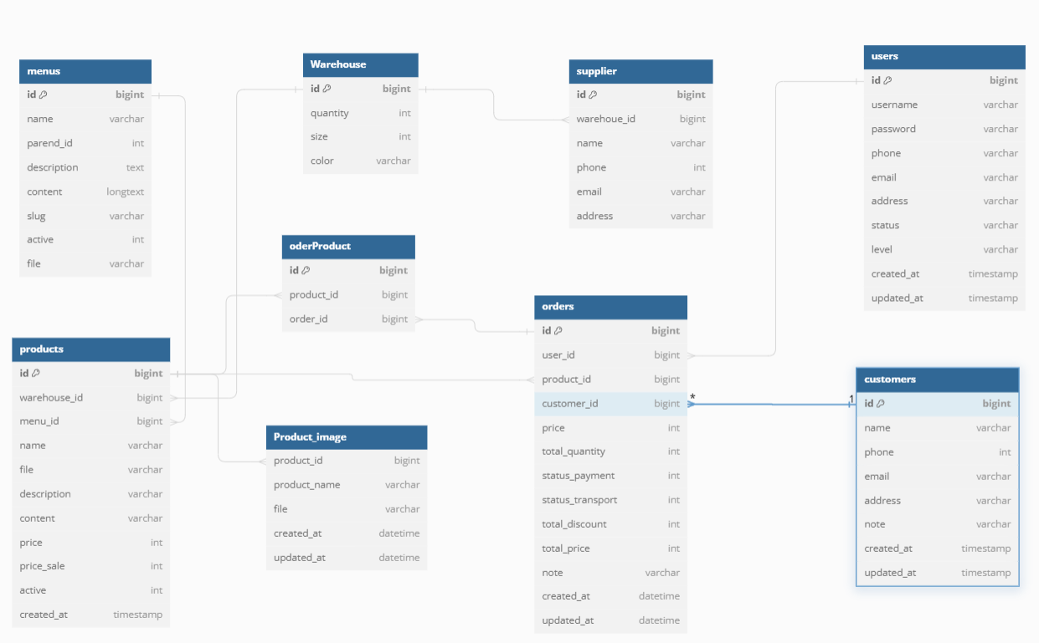

***Trình bày các bước chuyển***

**2.2.3. Các bảng dữ liệu**

- Bảng menus: Dùng để lưu trữ các danh mục của sản phẩm

|  |  |  |  |  |
| --- | --- | --- | --- | --- |
| **STT** | **Tên cột** | **Kiểu dữ liệu** | **Kích thước** | **Mô tả** |
| 1 | id | Bigint | 20 | Mã của danh mục |
| 2 | name | Varchar | 255 | Tên danh mục |
| 3 | prarend_id | Int | 11 | Mã danh mục cha |
| 4 | description | Text |  | Mô tả danh mục |
| 5 | content | Longtext |  | Nội dung danh mục |
| 6 | slug | Varchar | 255 |  |
| 7 | active | Int | 11 | Hoạt động của danh mục |
| 8 | file | Varchar | 255 | File ảnh của danh mục |

- Bảng Products:Dùng để lưu trữ sản phẩm

|  |  |  |  |  |
| --- | --- | --- | --- | --- |
| STT | Tên cột | Kiểu dữ liệu | Kích thước | Mô tả |
| 1 | id | Bigint | 20 | Mã sản phẩm |
| 2 | name | Varchar | 255 | Tên sản phẩm |
| 3 | file | Varchar | 255 | File ảnh sản phẩm |
| 4 | description | Text |  | Mô tả sản phẩm |
| 5 | content | Longtext |  | Nọi dung sản phẩm |
| 6 | price | Int | 11 | Giá của sản phẩm |
| 7 | price_sale | Int | 11 | Giá của sản phẩm sau khi giảm giá |
| 8 | active | Int | 11 | Hoạt động của sản phẩm |
| 9 | created_at | Timestamp |  | Thời gian tạo sản phẩm |
| 10 | ưarehouse_id | Bigint | 20 | Khóa ngoại tham chiết đến bảng warehouse |
| 11 | menu_id | Bigint | 20 | Khóa ngoại tham chiếu đến bảng  menus |

- Bảng product_image: Dùng để lưu trữ các ảnh của sản phẩm

|  |  |  |  |  |
| --- | --- | --- | --- | --- |
| **STT** | **Tên cột** | **Kiểu dữ liệu** | **Kích thước** | **Mô tả** |
| 1 | id | Bigint | 20 | Mã của danh mục |
| 2 | product_id | Bigint | 20 | Khóa ngoại tham chiếu đến bảng products |
| 3 | product_name | Varchar | 255 | Tên của sản phẩm |
| 4 | file | Varchar | 255 | File ảnh của sản phẩm |
| 5 | created_at | Timestamp |  | Thời gian tạo ảnh sản phẩm |
| 6 | updated_at | Timestamp |  | Thời gian update ảnh sản phẩm |

- Bảng users: Chức năng lưu trữ thông tin tài khoản của khách hàng

|  |  |  |  |  |
| --- | --- | --- | --- | --- |
| STT | Tên cột | Kiểu dữ liệu | Kích thước | Mô tả |
| 1 | Id | Bigint | 20 | Mã của tài khoản |
| 2 | username | Varchar | 255 | Tên tài khoản |
| 3 | password | Varchar | 255 | Mật khẩu của tài khoản |
| 4 | phone | Int | 10 | Số điện thoại của người dùng |
| 5 | email | Varchar | 255 | Email của người dùng |
| 6 | status | Varchar | 255 | Trạng thái của khách hàng |
| 7 | level | Varchar | 255 | Cấp bậc của tài khoản |
| 8 | created_at | Timestamp |  | Thời gian tạo tài khoản |
| 9 | updated_at | Timestamp |  | Thời gian update tài  khoản |

- Bảng suppliers: Chức năng lưu trữ thông tin của nhà cung cấp

|  |  |  |  |  |
| --- | --- | --- | --- | --- |
| STT | Tên cột | Kiểu dữ liệu | Kích thước | Mô tả |
| 1 | id | Bigint | 20 | Mã của nhà cung cấp |
| 2 | warehouse_id | Bigint | 20 | Khóa ngoại tham chiếu đến kho hàng |
| 3 | name | Varchar | 255 | Tên của nhà cung cấp |
| 4 | phone | Int | 10 | Số điện thoại của nhà cung cấp |
| 5 | email | Varchar | 255 | Email của nhà cung cấp |
| 6 | address | Varchar | 255 | Địa chỉ của nhà cung cấp |

- Bảng orders:Chức năng lưu trữ thông tin của đơn hàng

|  |  |  |  |  |
| --- | --- | --- | --- | --- |
| STT | Tên cột | Kiểu dữ liệu | Kích thước | Mô tả |
| 1 | id | Bigint | 20 | Mã của đơn hàng |
| 2 | user_id | Bigint | 20 | Khóa ngoại tham chiếu đến bảng user |
| 3 | product_id | Bigint | 20 | Khóa ngoại tham chiếu đến bảng sản phẩm |
| 4 | price | Int | 11 | Giá của sản phẩm |
| 5 | total_quantity | Int | 11 | Tổng số lượng sản phẩm |
| 6 | status_payment | Int | 11 | Trạng thái thanh toán của đơn hàng |
| 7 | total_discount | Int | 11 | Tổng số tiền giảm  giá |
| 8 | total_price | Int | 11 | Tổng tiền của đơn hàng |
| 9 | note | Varchar | 255 | Ghi chú của đơn hàng |
| 10 | created_at | Timestamp |  | Thời gian tạo đơn hàng |
| 11 | update_at | Timestamp |  | Thời gian update  đơn hàng |

- Bảng orderProduct: Chức năng lưu trữ thông tin của khách hàng vả đơn dặt hàng

|  |  |  |  |  |
| --- | --- | --- | --- | --- |
| STT | Tên cột | Kiểu dữ liệu | Kích thước | Mô tả |
| 1 | Id | Bigint | 20 | Mã của orderproduct |
| 2 | Product_id | Bigint | 20 | Khóa ngoại tham chiếu đến bảng sản phẩm |
| 3 | Order_id | Bigint | 20 | Khóa ngoại tham chiếu đến bảng đơn đặt hàng |

- Bảng customers: Chức năng lưu trữ thông tin của khách hàng đã đặt hàng

|  |  |  |  |  |
| --- | --- | --- | --- | --- |
| STT | Tên cột | Kiểu dữ liệu | Kích thước | Mô tả |
| 1 | Id | Bigint | 20 | Mã khách hàng |
| 2 | Name | Varchar | 255 | Tên Khách hàng |
| 3 | Phone | Int | 10 | Số điện thoại của khách hàng |
| 4 | Email | Varchar | 255 | Email của khách hàng |
| 5 | Address | Varchar | 255 | Địa chỉ của khách hàng |
| 6 | Note | Varchar | 255 | Ghi chú của khách hàng |
| 7 | Created_at | Timestamp |  | Thời gian khách hàng đặt hàng |
| 8 | Updated_at | Timestamp |  | Thời gian update của khách hàng |

**2.2.4. Mô hình quan hệ**

***Vẽ mô hình quan hệ lấy từ HQT CSDL***

# CHƯƠNG 3: MÔ HÌNH PHẦN MỀM

# 3.1 Cấu trúc thư mục

# Đây là cấu trúc thư mục laravel chức nhiều foldel tương ứng với nhiều chức năng khác nhau

# 

3.1.1 Tầng Controller

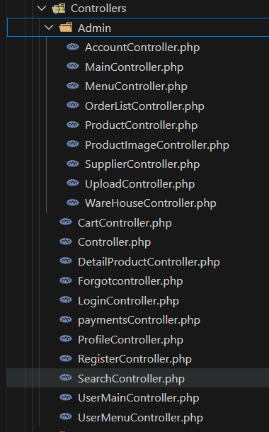

|  |  |
| --- | --- |
| Controller | Mô tả |
| AccountController | Xử lý request liên quan đến tài khoản |
| MenuController | Xử lý request liên quan đến danh mục |
| OrderListController | Xử lý request liên quan đến đơn đặt hàng |
| ProductController | Xử lý request liên quan đến sản phẩm |
| SupplierController | Xử lý request liên quan đến nhà cung cấp |
| UploadController | Xử lý request liên quan đến upload file ảnh |
| WareHouseController | Xử lý request liên quan đến kho hàng |
| CartController | Xử lý request liên quan đến giỏ hàng |
| UserMainController | Xử lý request liên quan đến trang chủ |
| Paymentscontroller | Xử lý request liên quan đến thanh toán |

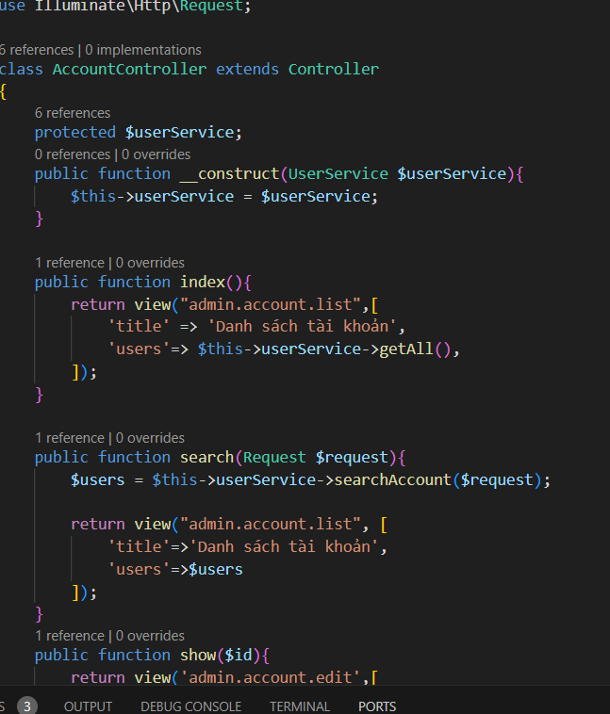

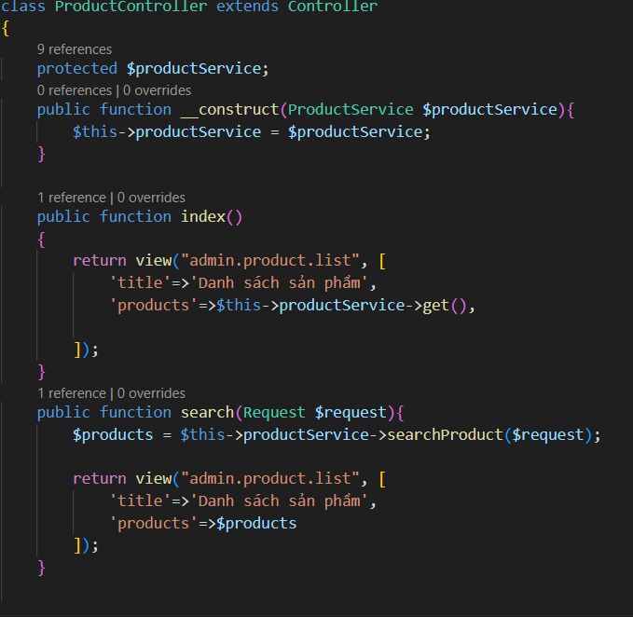

**3.1.2 Tầng Route**

Route dùng để định nghĩa các tuyến đường cho website. Đây là nơi cấu hình các URL và chỉ định hàng động hoặc bộ điều khiển nào được thực thi khi người dùng truy cập vào URL đó

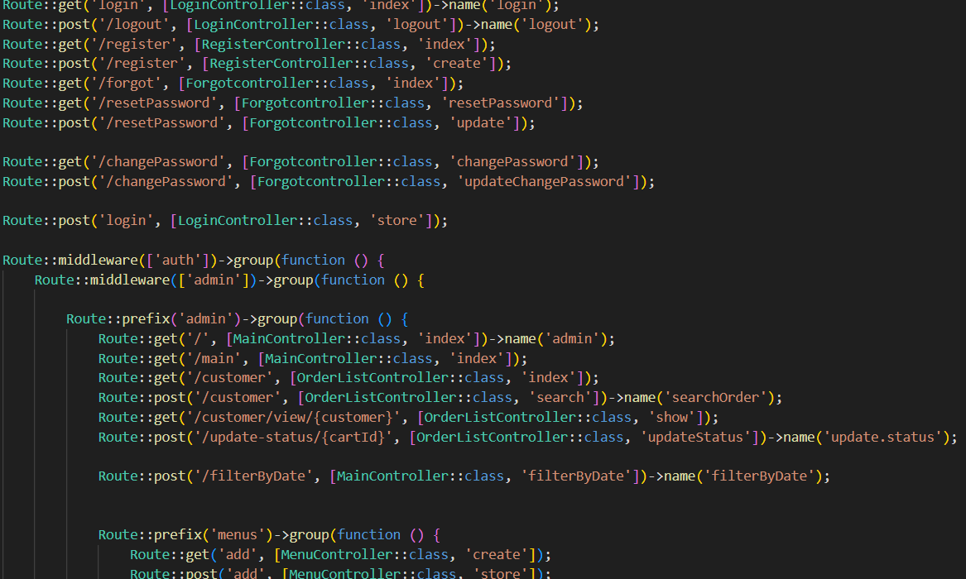

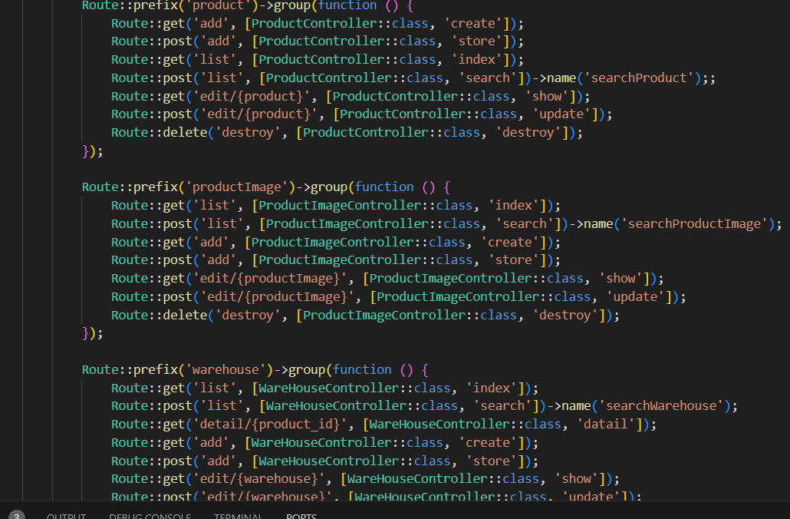

**3.1.3 Tầng Service**

Servicetrong Laravel thường được dùng để tách biệt logic khỏ các Controller, giúp code có thể dễ bảo trì và tái sử dụng. Việc sử dụng service giúp tổ chức mã nguồn theo mô hình thiết kế “Service Layer”, cung cấp 1 lớp trung gian giữa controller và các lớp khác

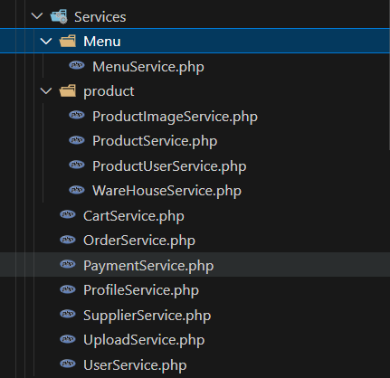

|  |  |
| --- | --- |
| Service | Mô tả |
| MenuService | Xử lý logic liên quan đến danh mục |
| ProductImageService | Xử lý logic liên quan đến ảnh của sản phẩm |
| ProductService | Xử lý logic liên quan đến quản lý sản phẩm từ admin |
| ProductUserService | Xử lý logic sản phẩm từ trang người dùng |
| Warehouser | Xử lý logic liên quan đến quản lý kho hàng |
| CartService | Xử lý logic liên quan đến giỏ hàng |
| WareHouseController | Xử lý request liên quan đến kho hàng |
| ProfileService | Xử lý logic liên quan đến profile của khách hàng |
| UploadService | Xử lý logic liên quan đến upload ảnh |
| UserService | Xử lý logic liên quan đến tài khoản |

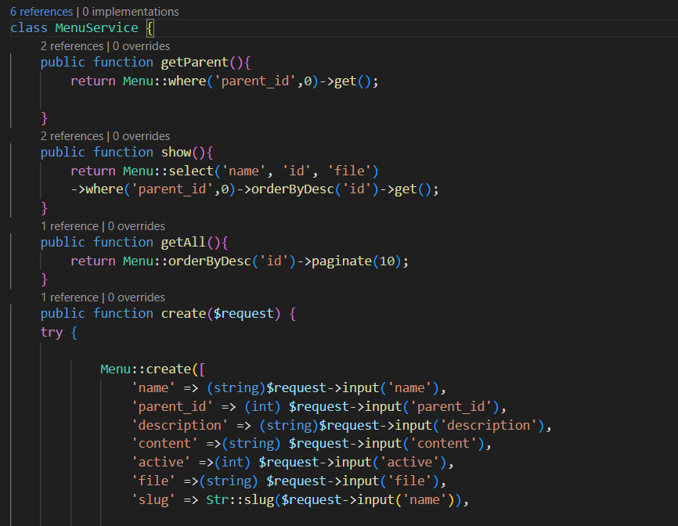

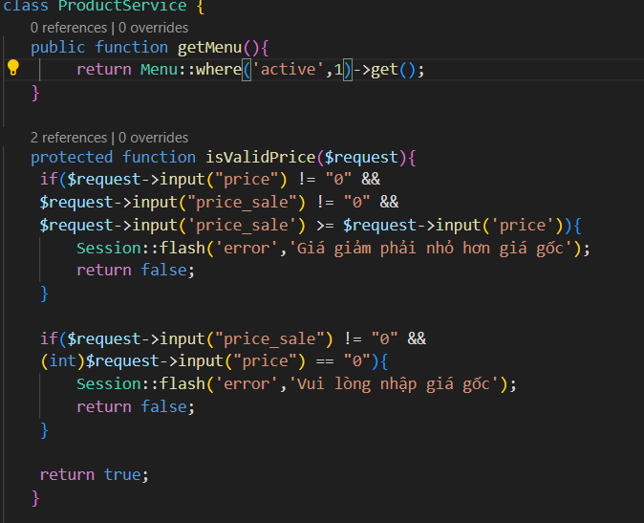

**3.1.4 Tầng View**

Thư mục View trong Laravel dùng để lưu trữ các file giao diện người dùng. Đây là nơi chứa các Blade Template, là một phần quan quan trọng trong việc phát triển giao diện.

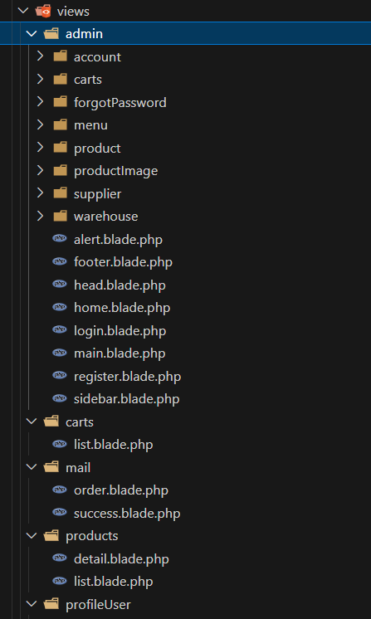

**CHƯƠNG 4. XÂY DỰNG WEBSITE**

**4.1. Môi trường cài đặt**

**4.1.1 Cấu hình máy tính**

Để có thể cài đặt các môi trường ứng dụng phục vụ cho việc phát triển website để không bị giật lag thì yêu cầu về cấu hình máy tính không quá cao.

- CPU: về CPU có thể chọn những dòng từ intel cỏe i5 hoặc ryzen 5 trở lên

- Ram: Ram tối thiểu là 8GB để có thể có thể đủ bộ nhớ để chạy các ứng dụng và chương trình không bị giật lag

- Ổ cứng: có thể chọn ổ cứng SSD hoặc HDD (khuyến khích dùng SSD để trải nghiệm tốt hơn) từ 128GB trở lên

- Card Đồ họa: Có thể dùng máy tính không có Card đồ họa rời vẫn có thể trải nghiệp tốt các chương trình ứng dụng

- Hệ điều hành: Window 10 hoặc MACOS là sự lựa chọn phổ biến nhất để sử dụng các phần mềm code

**4.1.2 Cài đặt phần mềm**

- VSCode: Bạn nên dùng VSCode vì giao diện đơn giản, dễ dùng, cùng với đó có thể cài các extensions phực vụ cho công việc code trẻ nên dễ dàng hơn

- Xampp: Xampp có thể chạy đưuọc trên tất cả các hệ điều hành, dễ tiếp cận và dầu như những ai dùng phần mền liên quan đến cơ sở dữ liệu đều biết đến xampp. Chính vì thế Xampp là một sự lựa chọn tốt khi dùng để phát triển các ứng dụng website

- Linh tải VSCode và Xampp

+ [Download Visual Studio Code - Mac, Linux, Windows](https://code.visualstudio.com/download)

+ <https://www.apachefriends.org/download.html>

**4.2. Kết quả đạt được**

4.3. Kết luận và hướng phát triển

=> Phần Kết quả đạt được trình bày như mẫu sau:

- Mỗi chức năng đều có 1-2 câu trình bày chức năng đó làm gì.

- Cần có dữ liệu đủ lớn, đa dạng và chạy rồi hãy chụp kết quả.